

PER LA PRIMA VOLTA IN VENDITA
IN BLU-RAY DISC DAL 25 NOVEMBRE 2009

CON FUNZIONE
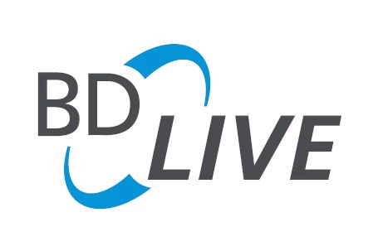

un film di

DOUG LIMAN
CON

BRAD PITT ANGELINA JOLIE
E

ADAM BRODY
KERRY WASHINGTON
STEPHANIE MARCH
JENNIFER MORRISON
PERREY REEVES
CHRIS WEITZ

Brad Pitt e Angelina Jolie sono i protagonisti di “Mr. e Mrs. Smith”, un film d’azione emozionante, con effetti speciali d’avanguardia e scene incredibilmente pericolose, ma anche una commedia con personaggi straordinari alle prese con problemi comuni a tutte le coppie.

DISTRIBUITO DA 01 DISTRIBUTION 

LA SINOSSI
John e Jane Smith sono una normale coppia che vive in periferia, con un normale matrimonio senza vivacità. Ma ognuno dei due nasconde qualcosa all’altro: Mr. e Mrs. Smith sono in realtà due assassini incredibilmente efficienti, molto pagati, che lavorano per organizzazioni rivali.
Quando vengono incaricati di assassinarsi a vicenda, Mr. e Mrs. Smith scoprono una nuova fonte di emozione nel loro matrimonio….ed è qui che inizia il vero divertimento, perché devono usare le loro formidabili capacità per sottoporre il loro rapporto a un test definitivo…

CARATTERISTICHE TECNICHE BLU-RAY DISC
Contenuti Extra
Commento audio del regista e dello sceneggiatore
Backstage
Dietro le quinte
Scene tagliate
Immagini dal set
Trailer originale
Interviste al regista e al cast
Galleria fotografica
BD LIVE *
Trailer

* Un Blu-Ray Disc dotato della funzionalità BD-Live permette di scaricare via Internet direttamente sul proprio televisore, tramite un lettore Blu-Ray Disc compatibile, contenuti addizionali che possono essere aggiornati continuamente da parte del distributore del Blu-Ray Disc. Si tratta principalmente di contenuti extra che non sono stati inseriti sul disco o che sono resi disponibili in tempi successivi all’uscita del Blu-Ray Disc sul mercato.
Grazie al BD-Live i Blu-Ray Disc dei film risultano sempre aggiornati anche dopo molti mesi dalla loro uscita sul mercato.
Per la prima volta il supporto è quindi in grado di offrire uno spazio di condivisione tra distributore e spettatore.

Durata 114 minuti
Formato video HD 1080 24p 16/9
Audio Italiano – DTS HD 5.1 Master Audio
Inglese – DTS HD 5.1 Master Audio
Sottotitoli Italiano per non udenti / Inglese
Tipo di Blu-ray BD 50

